WAD

WEB APPLICATION DOCUMENT

MRVisão

Autores: Giuliano Bontempo Domiciano

João Victor Cavalcante Montagna

José Vitor Alencar Silva

Lucas Oliveira de Medeiros Galvão

Victor Corazza Genioli Oliveira

Yuri Toledo

Data de criação: 13/10/2022

**Controle do Documento**

**Histórico de revisões**

| **Data** | **Autor** | **Versão** | **Resumo da atividade** |
| --- | --- | --- | --- |
|  |  |  |  |
| 13/10/2022 | Giuliano Bontempo | 1.1.1 | Elaboração da seções [1.1 - Parceiro de negócios], e [1.2 - O Problema] |
| 14/10/2022 | Giuliano Bontempo | 1.1.2 | Elaboração das seções [1.3.1 - Objetivos gerais], [1.3.2 - Objetivos específicos] e [1.4 - Descritivo da solução] |
| 18/10/2022 | Lucas Galvão | 1.1.3 | Contexto da indústria (principais competidores, modelos de negócio, tendências de mercado) (seção 2.1) |
| 17/10/2022 | Giuliano Bontempo | 1.1.4 | Elaboração da seção [2.2 - Matriz Swot] |
| 20/10 | José V. Alencar | 1.1.5 | Revisão do WAD para entrega |
| 04/11 | Giuliano Bontempo e João Montanha | 1.1.6 | Elaboração da seção [6.2 - Modelo Lógico] |
| 04/11 | Giuliano Bontempo | 1.1.7 | Elaboração da seção [4.2 - Tecnologias utilizadas] |
| 04/11 | Lucas Galvão | 1.1.8 | Elaboração da seção [4.1 - Módulos do Sistema e Visão Geral] |
| 05/11 | Yuri Toledo | 1.1.9 | Elaboração dos apêndices I e II |
| 8/11/2022 | José Vitor e Yuri Toledo | 1.2.0 | Elaboração e inserção do guia de estilos |
| 15/12/2022 | Giuliano Bontempo Domiciano e Lucas Galvão | 1.3.0 | Revisão do WAD para a entrega final e implementação das sugestões recebidas via feedbacks ao longo do módulo |
| 16/12/2022 | Giuliano  José Vitor  Lucas Galvão | 1.4.0 | Revisão final |

**Sumário**

Visão Geral do Projeto

Parceiro de Negócios

O Problema

Objetivos

Objetivos gerais

Objetivos específicos

Descritivo da Solução

Partes Interessadas

Análise do Problema

Análise da Indústria

Análise do cenário: Matriz SWOT

Proposta de Valor: Value Proposition Canvas

Matriz de Risco

Requisitos do Sistema

Persona

Histórias dos usuários (user stories)

Arquitetura do Sistema

Módulos do Sistema e Visão Geral (Big Picture)

Tecnologias Utilizadas

UX e UI Design

Wireframe

Design de Interface - Guia de Estilos

Projeto de Banco de Dados

Modelo Conceitual

Modelo Lógico

Testes de Software

Teste de Usabilidade

Referências

Apêndice

# 

# **Visão Geral do Projeto**

## Parceiro de Negócios

A nossa instituição parceira é a MRV, que em termos de faturamento, é a décima terceira maior construtora brasileira, atingindo 457 milhões de dólares e empregando mais de 17 mil funcionários. Sua região de atuação é extremamente diversificada, estando presente em mais de 160 cidades brasileiras, incluindo 22 estados diferentes. Fundada em 1979, em Belo Horizonte, a empresa se especializa em incorporação, locação e comercialização de empreendimentos imobiliários. A MRV é, em geral, voltada para construções residenciais de preço acessível, tendo como exemplo disso sua ampla atuação no programa Casa Verde e Amarela, um programa governamental voltado para facilitar o acesso da população a uma moradia própria (é o sucessor do Minha Casa, Minha Vida). Um fator que a destaca da maior parte das construtoras é o seu sistema de financiamento próprio, não dependendo de terceiros para financiar a compra dos apartamentos por parte dos seus clientes. Ela tem capital aberto e é negociada na B3 sob o código de negociação MRVE3, estando atualmente cotada em por volta de 12 reais por ação.

## O Problema

Existem dois principais problemas que o projeto visa resolver. Em primeiro lugar, uma questão que atualmente é comum a todo o setor de construção civil: a escassez de mão de obra. A nossa aplicação web resolveria isso facilitando o contato entre contradador e possíveis contratados. A outra dificuldade é a lentidão e aspecto manual da forma de contratação atual, o que o nosso site resolveria ao facilitar e padronizar o processo de contratação, acelerando-o por consequência.

## Objetivos

### Objetivos gerais

O objetivo geral do parceiro em relação ao projeto é tornar a contratação de empreiteiros um processo mais inclusivo, ágil e veloz.

### Objetivos específicos

Agilização - O parceiro pretende que com a plataforma a empresa possa atingir uma quantidade maior de possíveis prestadores de serviços de todos os tipos.

Condicionar - O parceiro deseja que o projeto torne o processo de contratação deixe de ser algo manual. Eles entendem que velocidade e eficiência acompanham o condicionamento das tarefas.

Despertar o interesse dos empreiteiros - O parceiro citou que, com o processo atual de contratação, a MRV que vai atrás de empreiteiros. Eles pretendem reverter isso com a plataforma, ou seja, eles só teriam o trabalho de listar os anúncios de oportunidades e os prestadores de serviço que demonstraram interesse e iriam atrás deles.

Benefício social - Segundo o parceiro, outro dos seus objetivos com a plataforma é a questão social. A MRV deseja que, com maior agilidade, seja facilitada a contratação de empreiteiros que normalmente não chegariam a trabalhar com a empresa, gerando assim uma maior diversidade de empregados em termos tanto geográficos quanto sociais.

(Bônus) Possibilidade de monetização - O parceiro pretende que versões futuras da plataforma possam não só melhorar o trâmite de contratação, como também gerar lucro.

## Descritivo da Solução

A solução: Consiste em uma aplicação web que permite a contratação agilizada de funcionários por parte da empresa MRV.

Principais funcionalidades:

* Login e cadastro
* Inscrição em oportunidades de trabalho, com filtro de pesquisa por região, salário e requerimentos mínimos (para os empreiteiros)
* Postagem de novas obras (funcionários da MRV administradores do site)
* Contratação (funcionários da MRV administradores do site)

Como utilizar:

* Para empreiteiros: eles acessam o site e podem ver as ofertas, mas não podem aplicar para elas antes de estarem logados. Caso ainda não estejam logados eles clicam no botão de login e, caso já tenham conta, se logam utilizando CPF (ou email, a ser decidido) e senha. Caso ainda não possuam uma conta, precisam se cadastrar. Uma vez logados eles podem se inscrever nas oportunidades de trabalho, as quais eles podem filtrar para encontrar a que mais se encaixa no seu perfil, e, uma vez inscrito, basta esperar a resposta.
* Para administradores: eles precisam estar logados para o site reconhecer que eles são administradores. Quando logados eles poderão, em páginas distintas, postar novas obras e revisar inscrições de candidatos para as obras já postadas.

## Partes Interessadas

Dois principais interessados estão envolvidos na resolução desse projeto: a MRV e os empreiteiros. Por parte da MRV, além do setor inteiro de Recursos Humanos que será beneficiado, temos como *stakeholders* desse projeto também: Tayane Malaquias, coordenadora de suprimentos; Vinicius Galo, gerente de tecnologia e Jessica Fernandes, analista na contratação de empreiteiros. Já no lado dos empreiteiros, encontram- se aquelas empresas que buscam por serviços no ramo de construção através de métodos alternativos e mais eficientes.

# Análise do Problema

## Análise da Indústria

**Análise da Indústria:** poucos setores possuem uma demanda muito maior do que a oferta como o mercado imobiliário residencial. Responsável em grande parte pela manutenção do setor de construção civil nos últimos anos, o segmento avançou 26,1% em 2020, pleno ano de pandemia, e registrou alta de 72,1% no segundo trimestre do ano passado (2021) frente ao mesmo período, [segundo dados da Associação Brasileira de Incorporadoras Imobiliárias (Abrainc)](https://g1.globo.com/sc/santa-catarina/especial-publicitario/krona/krona/noticia/2021/12/21/o-que-esperar-do-setor-de-construcao-civil-em-2022.ghtml). Somente em São Paulo, maior mercado do país, [as vendas de imóveis cresceram 6,1% em janeiro, com um acumulado de 27,3% em 2021](https://economia.estadao.com.br/noticias/geral,secovi-imoveis-janeiro,70004000052). A MRV é a principal empresa com atuação no programa habitacional Casa Verde e Amarela (que substituiu o Minha casa, Minha Vida), em que o FGTS é a principal fonte de recursos. O segmento de baixa renda, como é chamado, responde por uma boa parte dos projetos da companhia, que tem atuação nacional.

**Modelo de negócio:** a MRV&Co tem como seu *core business* a construção de plataformas habitacionais. Há anos, possui uma consolidada operação de mais de 40 mil unidades anuais no programa. Essa é a base da Plataforma Habitacional da companhia e é sobre ela que o Plano 80k está sendo executado. Com um total de R$ 8,1 bilhões (%MRV) em vendas no ano de 2021, sendo R$ 1,75 bilhão (%MRV) da AHS, nos EUA, a plataforma MRV&Co bateu, pelo segundo ano consecutivo, seu recorde histórico de vendas. A estratégia de crescimento inclui a expansão da operação de incorporação de forma complementar ao core business da companhia, no programa CVA, através das Linhas Sensia e Class, ambas com *funding* do SBPE, além dos loteamentos da Urba e dos empreendimentos para locação da Luggo e da AHS, nos EUA. Olhando para os próximos trimestres, o aumento de preços, em um cenário em que começa a ver custos em estabilização, tem feito com que a Margem Bruta de Novas Vendas continue subindo. Esta será uma alavanca relevante na retomada da geração de caixa da companhia e, à medida que estas safras ganharem relevância em sua operação, começaremos a ver os resultados de geração de caixa melhorando.

**Principais competidores:** atualmente os principais competidores da MRV Engenharia são: Cyrela, EZTEC Empreendimentos, JHSF Participações, Construtora Tenda e Mitre Realty Empreendimentos e Participações. Todas são empresas de capital aberto listadas em Bolsa e juntas possuem um valor de mercado de aproximadamente R$22 bilhões, segundo dados da The Capital Advisor.

**Tendências de Mercado:** o mercado da [construção civil](https://www.jornalcontabil.com.br/?s=constru%C3%A7%C3%A3o+civil) se manteve aquecido, em 2021, registrando altos índices de compra e venda de imóveis ao longo do ano. Algumas dessas tendências são:

* **Adaptações e materiais:** uma das principais tendências da construção civil está na proteção do ambiente natural incorporando princípios sustentáveis no terreno construído, com isso, a prática da sustentabilidade se torna indispensável e novas tecnologias vêm sendo cada vez mais incorporadas nas construções como: Tijolos ecológicos, Cisternas para coleta e armazenamento de águas pluviais, Telhados verdes como solução termoacústica, Clarabóias para iluminação e Jardins verticais para regular a temperatura interna;
* **Energia Renovável:** a energia está diretamente ligada ao setor econômico. Esse recurso pode ser utilizado tanto em medidas mais simples, como aquelas que priorizam a luz e ventilação natural, bem como nas mais desafiadoras dependendo da necessidade de cada projeto, como por exemplo, a instalação de placas fotovoltaicas e uso de recursos renováveis. O investimento na iluminação natural ainda será o mais considerado pelas construtoras que pretendem agradar aos moradores.
* **Tecnologia:** o aumento da eficiência da tecnologia e a inovação também fazem parte do avanço na indústria de construção civil, principalmente por facilitar a comunicação entre as partes envolvidas e agregar mais qualidade ao resultado final das construções. Alguns tipos de tecnologia já são realidade no setor como: comunicação remota, realidade aumentada e drones de construção.

## Análise do cenário: Matriz SWOT

Dando continuidade, deu-se necessário uma análise das Forças, Fraquezas, Oportunidades e Ameaças da MRV, para fins de melhor entender o negócio e aplicar ao projeto.

Figura 1. Análise SWOT da MRV.

Fonte. Elaboração Própria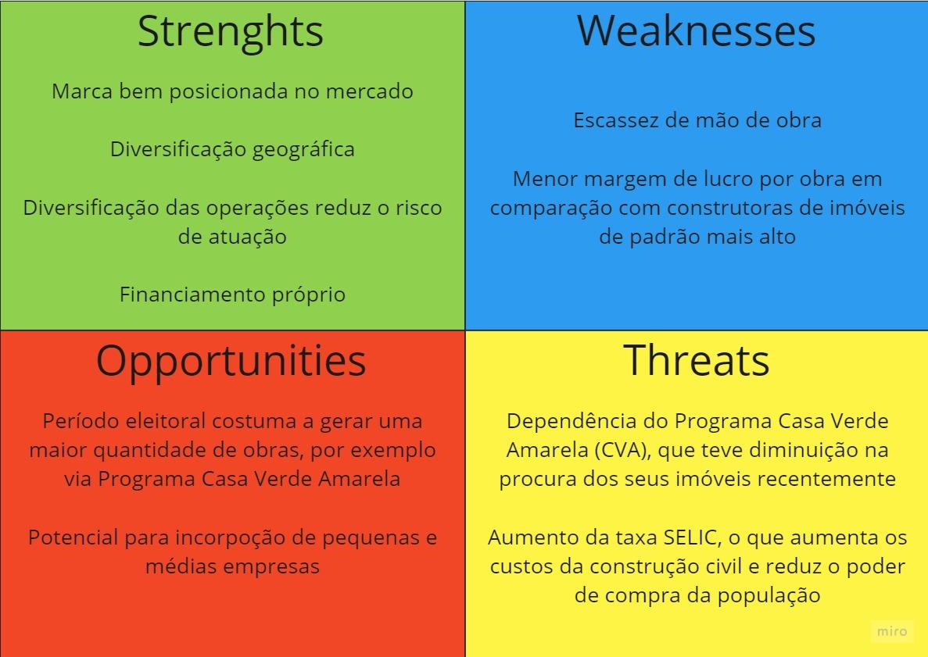

## Proposta de Valor: Value Proposition Canvas

Além de uma análise do cenário da MRV perante ao mercado, é importante demonstrar o valor da nossa proposta para a solução. No perfil do cliente (círculo à direita), focamos em atividades que o setor de RH realiza, seus ganhos e obstáculos. Por parte do nosso valor (quadrado à esquerda), adicionamos *features* da nossa aplicação que resolveria problemas atuais da empresa.

Figura 2. The Value Proposition Canvas.

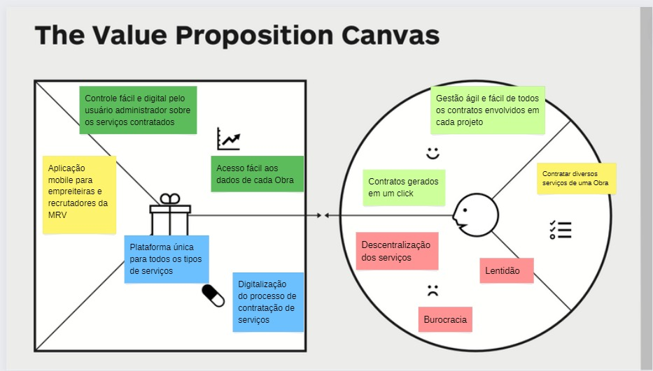

Fonte: Elaboração Própria.

## Matriz de Risco

Como de extrema importância também, verificamos os pontos fortes e fracos da nossa solução nos baseando em uma Matriz de Riscos. Nela, adicionamos riscos e oportunidades de acordo com impacto e probabilidade.

Figura 3. Análise da Matriz de Riscos.

Fonte: Elaboração Própria.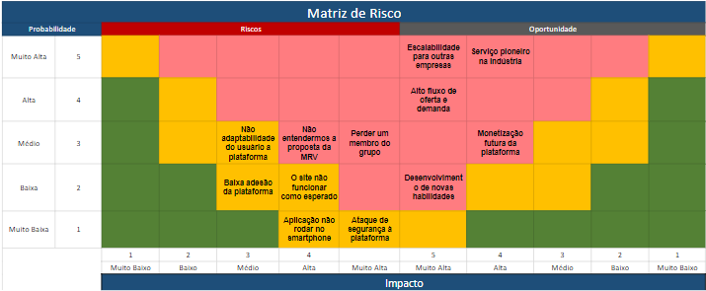

# Requisitos **do** Sistema

## Persona

Para nos aproximarmos dos usuários e termos uma visão mais empática, formulamos duas personas: Rubens Galvão, dono de uma empreiteira e Daniel Tripoli, administrador da MRV. Nossos focos foram em necessidades, dores, motivações e personalidades do usuário.

Figura 4 e 5. Personas

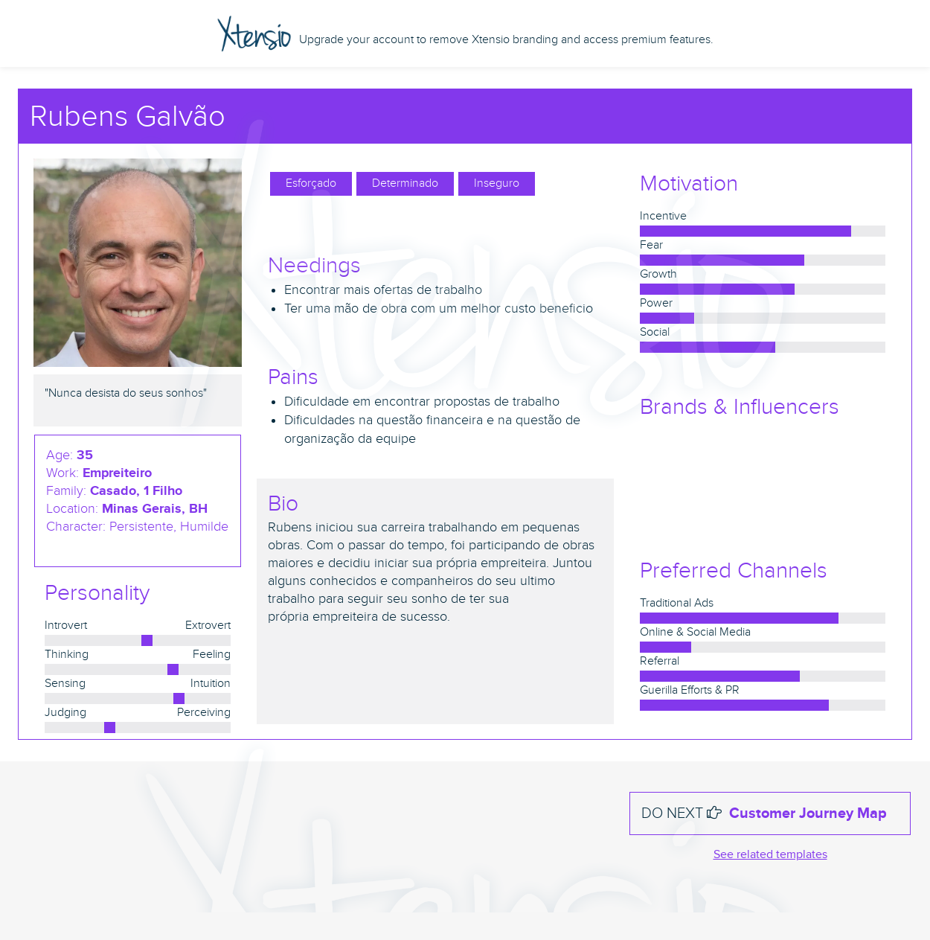

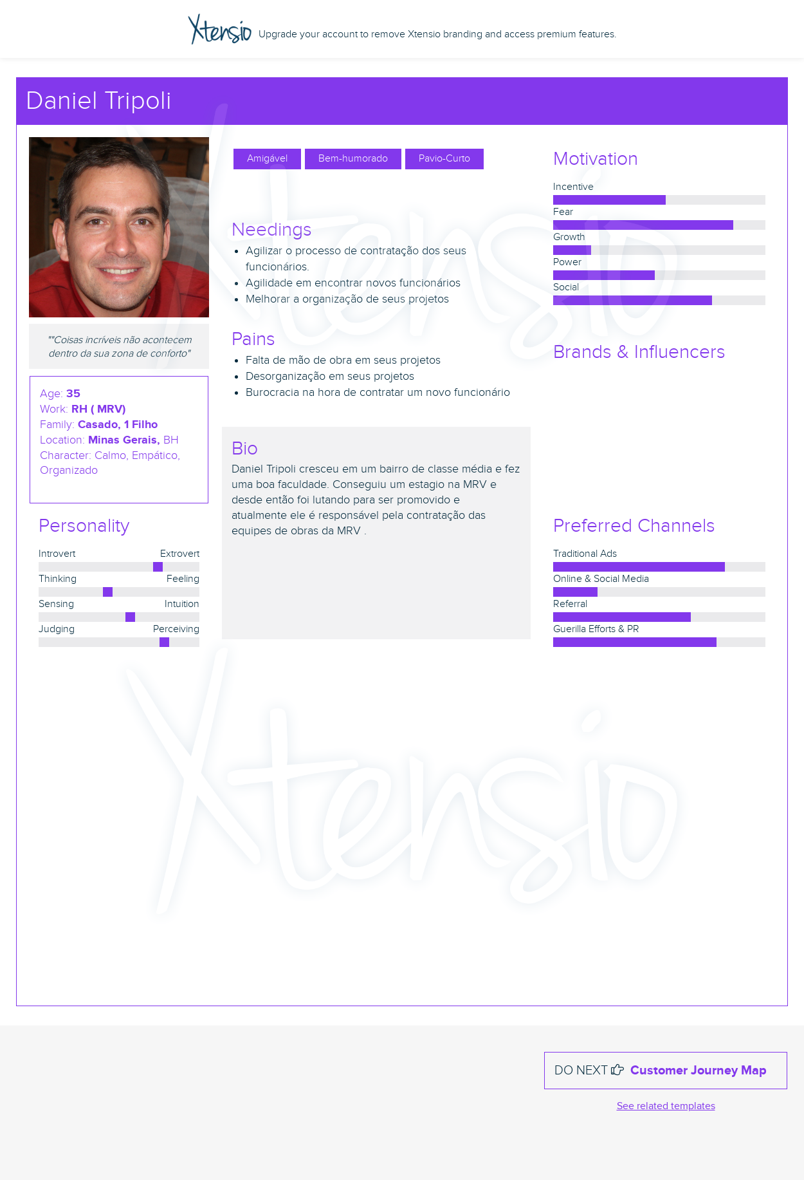

Fonte. Elaboração Própria

## Histórias dos usuários (user stories)

Tabela 1. User Stories

| Número | Descrição | Complexidade (1-5) | Prioridade (1-5) | Status |
| --- | --- | --- | --- | --- |
| 1 | Eu como empreiteiro quero poder me cadastrar na plataforma | 5 | 5 | Concluído |
| 2 | Eu como empreiteiro quero poder visualizar meu perfil e feedbacks de obras passadas | 4 | 4 | Concluído |
| 3 | Eu como empreiteiro quero poder visualizar as obras específicas da minha região | 5 | 2 | Concluído |
| 4 | Eu como empreiteiro quero poder me candidatar para serviços específicos | 3 | 5 | Concluído |
| 5 | Eu como empreiteiro quero entender como a site funciona | 1 | 3 | Concluído |
| 6 | Eu como administrador desejo ter uma ferramenta intuitiva que simplifique o processo de avaliação dos candidatos de cada serviço | 5 | 2 | Incompleto |
| 7 | Eu como administrador desejo poder ver uma lista de empreiteiras cadastradas | 3 | 2 | Não concluído |
| 8 | Eu enquanto administrador desejo poder criar novas obras e serviços e possivelmente editá-las no futuro | 4 | 5 | Concluído |
| 9 | Eu como administrador desejo poder dar feedbacks quando os serviços forem concluídos | 4 | 2 | Concluído |
| 10 | Eu enquanto administrador desejo que haja uma área segura no site que só pode ser acessada por administradores | 5 | 5 | Concluído |

Fonte: Elaboração Própria

# Arquitetura do Sistema

## Módulos do Sistema e Visão Geral (Big Picture)

Figura 6. Arquitetura do Sistema

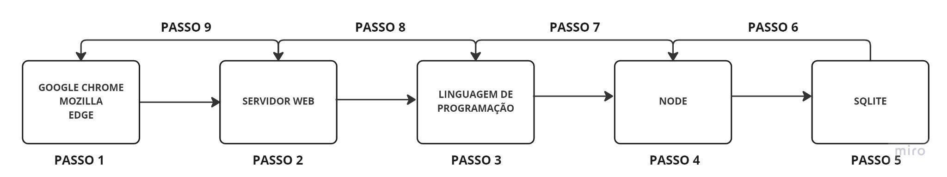

Fonte. Elaboração Própria

## Tecnologias Utilizadas

Tabela 2. Tecnologias Utilizadas

| **Tecnologia** | **O que é** | **Em que foi utilizada** | **Versão** |
| --- | --- | --- | --- |
| **VS Code** | Editor de código | Foi utilizada na elaboração dos arquivos de código | 1.73.0 |
| **Node JS** | Ambiente de execução de JS | Foi utilizada para rodar nosso código JS | 18.10.0 |
| **SQLite** | Base de dados relacional | Utilizado como formato de base de dados no nosso backend | 3.39.2 |
| **Figma** | Plataforma para desenvolvimento de protótipos | Utilizada para fazer o wireframing | 9.0 |
| **DB Browser** | Ferramenta para a estruturação e edição de bancos de dados | Foi utilizada para criar nosso modelo físico do banco de dados | 3.12.2 |
| **Postman** | Ferramenta para teste e documentação de APIS | Foi utilizada para testar nossos endpoints | 10.0.42 |

Fonte: Elaboração Própria

# UX e UI Design

Extremamente importante para a nossa aplicação, abaixo estão passos anteriores ao desenvolvimento web da solução.

## Wireframe

Começamos inicialmente desenvolvendo um wireframe de baixa fidelidade. Vendo que era possível entregar algo superior e de alta fidelidade, desenvolvemos telas principais do nosso site. No lado empreiteiro, focamos na disposição mobile. Já pelo lado da MRV, criamos uma disposição desktop. Abaixo está o fluxograma, da esquerda para a direita, de cima para baixo. Caso prefira, também está disponível no Figma: <https://www.figma.com/file/v1lHeFhhgqpro4ekP8JfAT/MRVis%C3%A3o?node-id=0%3A1>

Figura 7-10. Interface mobile para os empreiteiros.

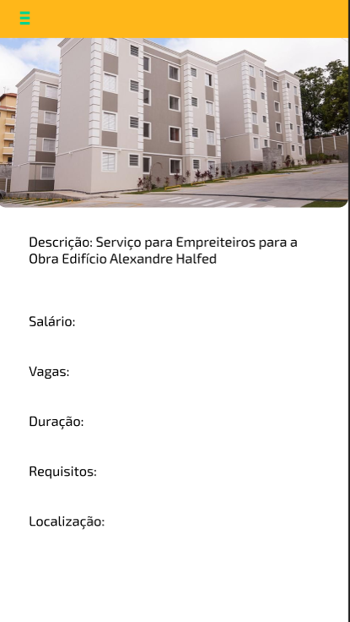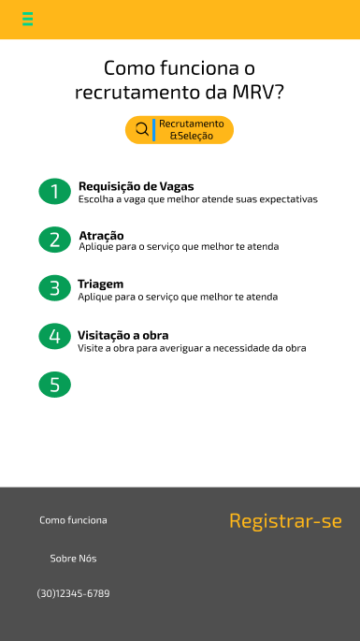

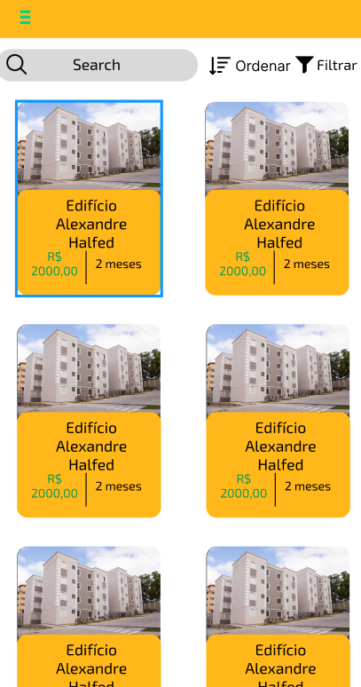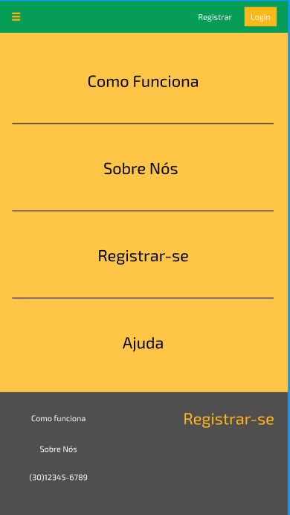

Fonte. Elaboração Própria

Figuras 11-14. Interface Desktop

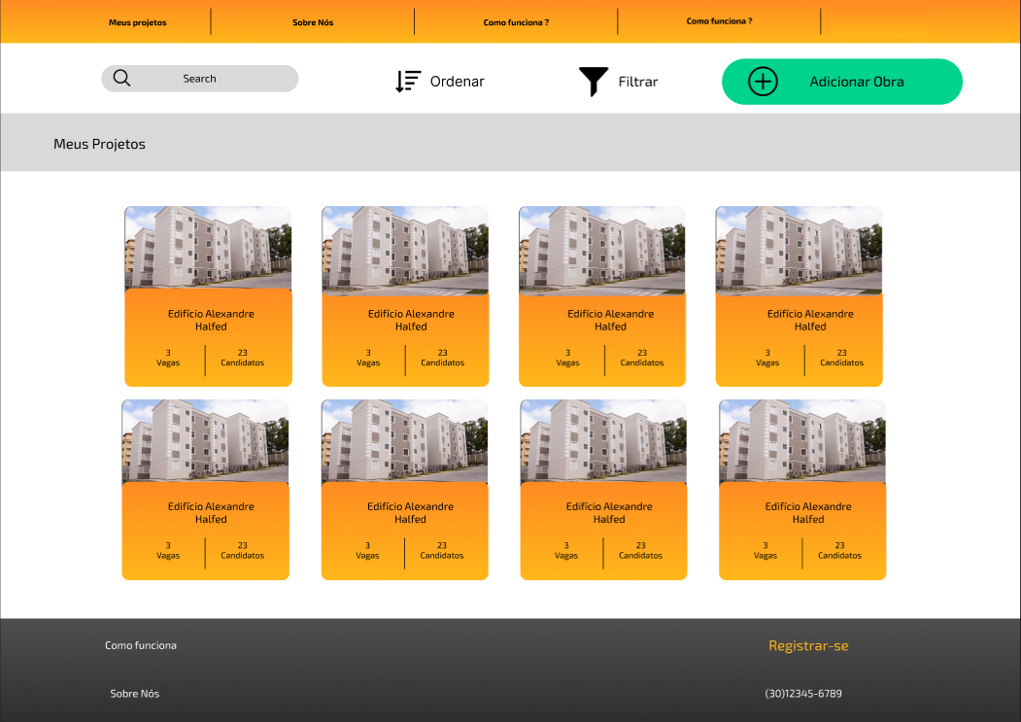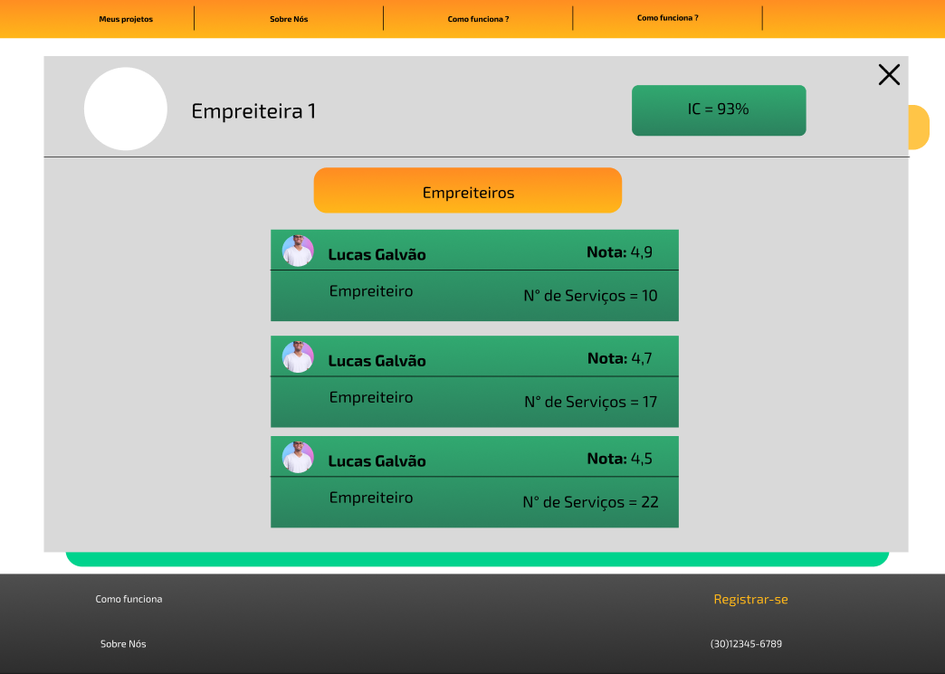



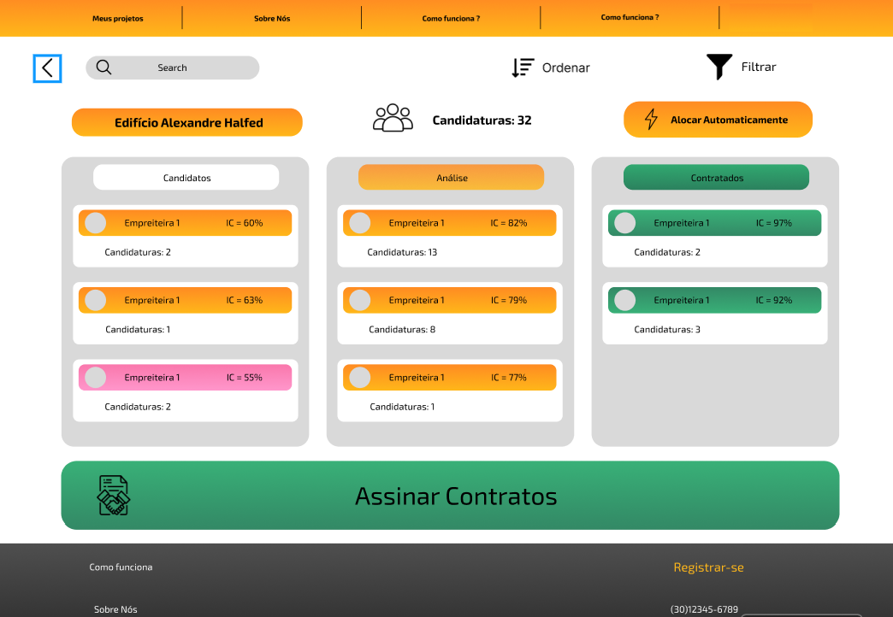

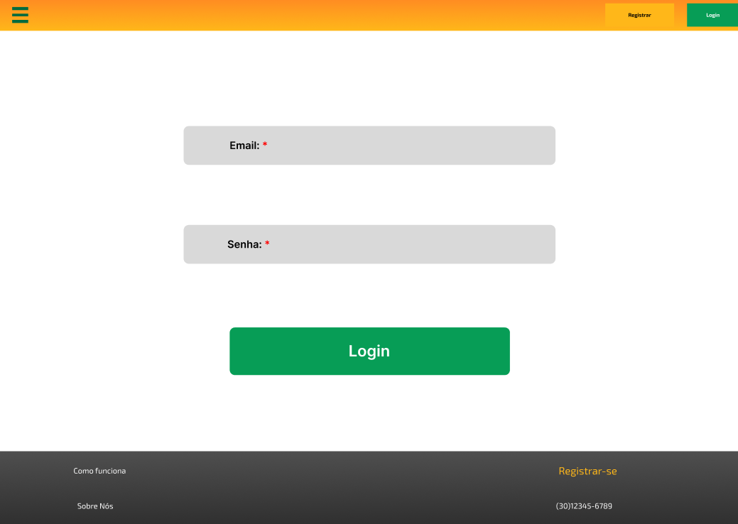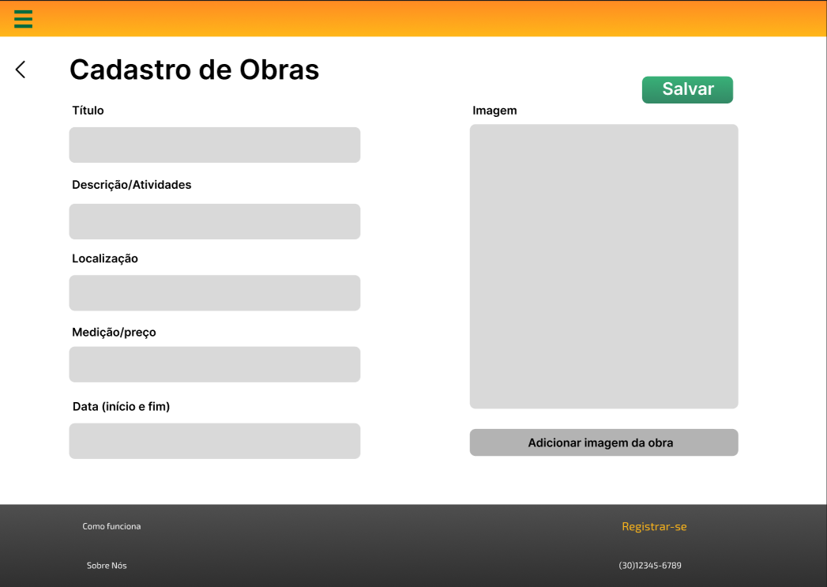

Fonte. Elaboração Própria

## Design de Interface - Guia de Estilos

Nosso guia de estilos é focado no design visual, cores, tipografia, imagens, logotipos, ou seja, os elementos visuais que compõem o nosso site. Para aprofundar, aqui está o link:[GUIA DE ESTILOS](https://docs.google.com/document/d/1kNoAC2auH7G_oI7dsOdYcIhMvbC5aqrM7WLLLxr2XXU/edit#heading=h.gjdgxs)

# Projeto de Banco de Dados

## Modelo Lógico

Figura 15. Modelo Lógico

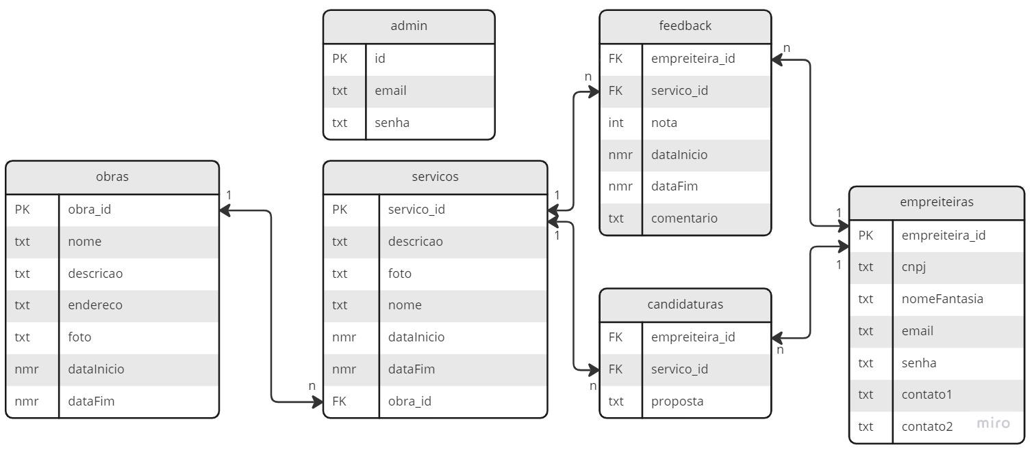

Fonte. Elaboração Própria

Explicação do banco

# Testes de Software

## Teste de Usabilidade

Realizamos três testes por persona com usuários. Contextualizando, foi apenas apresentado que era um teste para uma plataforma de contratação na área de construção da engenharia civil, possuindo dois usuários: empreiteiro e administrador. Informações mais detalhadas somente ao realizar o teste, para observarmos se a proposta foi realmente compreendida.

Todos os testes foram realizados presencialmente, com supervisão dos desenvolvedores do website, em local seguro, calmo e apropriado. O dispositivo utilizado também pertence aos desenvolvedores, não havendo nenhuma interrupção pela parte dos usuários.

Importante ressaltar também que todos os usuários são da área de engenharia civil ou RH de empresas consolidadas. O critério de seleção dos participantes foi justamente os motivos supracitados, junto com uma decisão do grupo em escolher pessoas próximas e de confiança.

Além de um formulário a ser preenchido com quatro perguntas, sendo elas: “qual sua meta ao utilizar o site?”, “essa meta foi realizada?, “o que achou do site?”, “tem alguma sugestão de melhoria?”, nós também observamos expressões faciais e possíveis dúvidas não-verbais do usuário, o que nos fez colher feedback muito úteis. Todos os usuários aprovaram consentimento para a pesquisa. Pode-se encontrar mais informações do teste nesta tabela: [Tabulação de teste de usabilidade](https://docs.google.com/spreadsheets/d/1r1qqC3IOFC0lheLp1SECSTI6hI5g2XG18wtXs25gFKE/edit?usp=sharing).

Conclusões tiradas: a maior parte dos testadores considerou o site bem intuitivo, o que é uma das nossas principais metas, e nos deu segurança de que estamos no caminho certo nesse sentido. Um problema levantado mais de uma vez é a falta, ou, superficialidade, de informações na aplicação. Isso é algo que não havíamos reparado previamente, mas faz bastante sentido: Se pegamos diversas informações do empreiteiro na hora do cadastro, por que não torná-las todas, em contraste a algumas poucas, acessíveis para ele na sua página de perfil? Trabalharemos nisso. Também foi mencionada a carência de desenvolvimento da parte do administrador, o que já era esperado visto que, no momento dos testes, a maior parte do lado administrativo ainda não estava pronta. Ainda nesse ponto, algumas das metas dos testadores não foram alcançadas justamente por conta das funcionalidades em questão não estarem prontas, coisa que pretendemos corrigir para entrega final.

# 

# 

# **Referências**

Abaixo estão referências utilizadas no processo de desenvolvimento da aplicação web, contando com arquivos visuais desde artigos até vídeos.

The Capital Advisor - Notícias e Artigos sobre Investimentos. Disponível em: <<https://comoinvestir.thecap.com.br/>>.

Jornal Contábil – 24 horas ligado em Você! Canal R7. Disponível em: <<https://www.jornalcontabil.com.br/>>.

Relações com Investidores. Disponível em: <<https://ri.mrv.com.br/> >.

OTTO, M. Bootstrap. Disponível em: <<https://getbootstrap.com/>>.

W3SCHOOLS. W3Schools Online Web Tutorials. Disponível em: <<https://www.w3schools.com/>>.

How to Build a Kanban Board with JavaScript (No Frameworks). Disponível em: <<https://www.youtube.com/watch?v=ijQ6dCughW8> >. Acesso em: 8 jun. 2022.

Figma For Beginners: Explore ideas (1/4). Disponível em: <<https://www.youtube.com/watch?v=dXQ7IHkTiMM>>.

Criando do ZERO uma Landing Page // Com HTML & CSS - part 1. Disponível em: <<https://www.youtube.com/watch?v=G4gzPVE2N0U>>. Acesso em: 19 dez. 2022.

JavaScript Classes #1: The Basics - JavaScript OOP Tutorial. Disponível em: <<https://www.youtube.com/watch?v=wik23D_gyCo>>. Acesso em: 19 dez. 2022.

‌

‌

‌

‌

‌

# 

# **Apêndice**

**Apêndice I.**

O backend serve para inserir e obter informações do nosso bancos de dados por meio de requisições para o servidor, através do Node.js. Utilizamos o backend para fazer as requisições CRUD (Create, Read, Update, Delete) tanto para usuários ou obras.

Para isso, criou-se um Bancos de Dados relacional, ou seja, que modela os dados em tabelas, no modelo SQL (Linguagem de Consulta Estruturada) por meio do DB Browser. O nosso banco possui 6 tabelas, as quais nós acessamos e modificamos utilizando Node, Um software que permite a execução de códigos javascript fora do navegador, em conjunto com a biblioteca SQLite3, que permite acesso ao banco de dados no código. As tabelas são:

- admin: Guarda os dados dos administradores

- usuários: Guarda os dados dos usuários

- obras: Guarda todas as obras do site e suas informações

- servicos: Guarda todos os serviços e suas informações e possui uma referência indicando a qual obra pertence

- candidaturas: Relaciona serviços e usuários candidatos a eles. Possui referência tanto para o serviço em questão quanto para o usuário candidato

- feedbacks: Relaciona serviços que já foram concluídos e os usuários que os concluíram. Possui referência tanto para o serviço em questão quanto para o usuário que o concluiu.

**Apêndice II.**

https://www.postman.com/effortech/workspace/team-workspace/overview

Nos 38 endpoints criados, tornou-se possível todas as requisições CRUD feitas para as 7 tabelas, sendo elas: ‘usuarios’ — responsável por armazenar as contas dos empreiteiros na plataforma —, ‘admin’ — responsável por armazenar as contas dos profissionais da MRV na plataforma —, obras — permitindo aos profissionais da MRV criar e editar obras —, candidaturas — permitindo que os usuários informem seu interesse em um servico —, servicos e feedbacks — permitindo que o profissional da MRV avalie e comente sobre o trabalho realizado por uma empreiteira —. Através do Postman, foi possível testar e validar diversos endpoints criados.